МИНИСТЕРСТВО НАУКИ И ВЫСШЕГО ОБРАЗОВАНИЯ  
РОССИЙСКОЙ ФЕДЕРАЦИИ

ФЕДЕРАЛЬНОЕ ГОСУДАРСТВЕННОЕ БЮДЖЕТНОЕ ОБРАЗОВАТЕЛЬНОЕ УЧРЕЖДЕНИЕ ВЫСШЕГО ОБРАЗОВАНИЯ  
«ВЯТСКИЙ ГОСУДАРСТВЕННЫЙ УНИВЕРСИТЕТ»

Институт математики и информационных систем

Факультет автоматики и вычислительной техники

Кафедра систем автоматизации управления

Дата сдачи на проверку:

«___» __________ 2024 г.

Проверено:

«___» __________ 2024 г.

**«Циклы с условием окончания»**

Отчет по лабораторной работе № 4  
по дисциплине

«Информатика»

Вариант 5

Выполнил студент гр. ИТб-1302-02-20 ________________ /Ердяков Р.А./

(Подпись)

Проверил ст. преподаватель ________________ /Симонов А.Г./

(Подпись)

Киров 2024

# 1 ЦЕЛЬ РАБОТЫ

# Изучение приемов программирования циклов, заканчивающихся по некоторому условию; знакомство с проведением вычислительного эксперимента.

# 2 ЗАДАНИЕ

Исследовать ряд на выполнение необходимого условия сходимости рядов. Вывести на экран ответ: необходимое условие сходимости для данного ряда выполняется или не выполняется. Вывести полученную приблизительную сумму ряда, если условие сходимости выполняется. Показать процесс предполагаемой сходимости (или расходимости) ряда на экране. Вычисление члена ряда происходит по формуле указанной на рисунке 1.

Рисунок 1

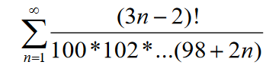

$r=r*\sin^{i}{x+\frac{1}{√(x)}}$

**3 СХЕМА АЛГОРИТМА**

Схема представлена на рисунке 2.

Рисунок 2

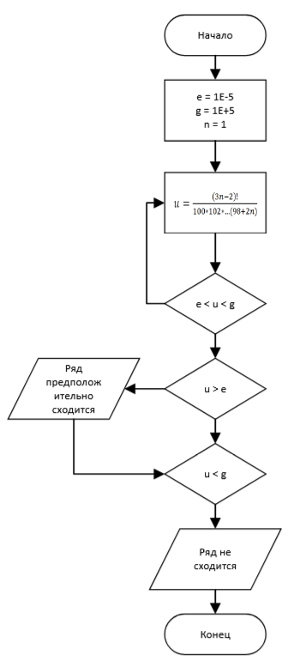

**4 СПИСОК ИДЕНТИФИКАТОРОВ ПЕРЕМЕННЫХ И КОНСТАНТ**

Идентификаторы программы представлены в таблице 1.

Таблица 1 –- Идентификаторы программы и их тип

|  |  |  |
| --- | --- | --- |
| Назначение | Идентификатор | Тип |
| Константа, малая величина близкая к нулю для прерывания цикла вычисления суммы ряда | e | double |
| Константа, большая величина для прерывания цикла вычисления суммы ряда | g | double |
| Вычисляемая переменная, номер элемента ряда | n | int |
| Вычисляемая переменная, член ряда | u | double |
| Вычисляемая переменная, определяющий сходится ли ряд | isConvergent | bool |
| Вычисляемая переменная, определяющий расходится ли ряд | isNotConvergent | bool |
| Частичная сумма ряда | sum | double |
| Метод вычисления факториала | Factorial(3 * n – 2) | double |

**5 РЕЗУЛЬТАТЫ ТЕСТИРОВАНИЯ ПРОГРАММЫ.**

Результаты тестирования программы представлены на рисунке 3.

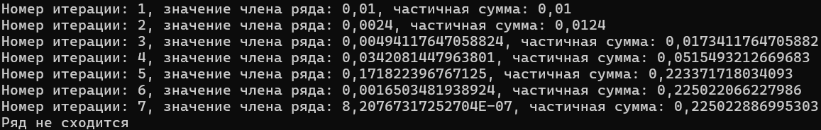

**6 ВЫВОД.**

Во время работы изучены приёмы программирования циклов, заканчивающихся по некоторому условию; произошло знакомство с проведением вычислительногоэксперимента.

**Приложение А**

**Листинг программы**

using System;

class Program

{

static void Main(string[] args)

{

double e = 1E-5;

double g = 1E+5;

int n = 1;

double u;

double denominator = (98 + 2 * n);

bool isConvergent;

bool isNotConvergent;

double sum = 0;

do

{

u = Factorial(3 * n - 2) / denominator;

denominator *= (98 + 2 * n);

sum += u;

Console.WriteLine(

"Номер итерации: " + n +

", значение члена ряда: " + u +

", частичная сумма: " + sum

);

n++;

isConvergent = u > e;

isNotConvergent = u < g;

} while (isConvergent && isNotConvergent);

if (isConvergent)

{

Console.WriteLine("Ряд предположительно сходится");

}

if (isNotConvergent)

{

Console.WriteLine("Ряд не сходится");

}

Console.ReadKey();

}

static int Factorial(int n)

{

int result = 1;

for (int i = n; i > 0; i--)

{

result *= i;

}

return result;

}

}

**Приложение Б**

**Библиографический список**

1. **Сеть интернет,** [**http://www.mathprofi.ru/ryady_dlya_chajnikov.html**](Ердяков%20Р.А.%20ЛР%205%20ИТб-1302-02-20.docx)